

V2.0 航电
操作手册

Sep 2026

1.0 航电介绍
本航电版本号为V2.0.0，由26年7月20日立项，初次计划8月中旬发射。随后推迟至10月3日发射。

航电设计目标：采集，记录，遥测飞行数据，为后续飞控搭建实验平台。

2.0 命令系统
命令可由两种方式进行发送，第一种为调试时使的UART1，第二种是使用配套远
程的地面站的串口发送，再由地面站的LoRa传输至航电。
两种发送模式均采用ASCII编码且发送命令相同。
注意：同一时间仅可以使用单一发送途径进行命令，否则可能会产生数据竞争。
注意：本版本中，命令仅可在航电处于STANDBY与 ARMED状态下以80%与50%的接收率进行命令。其余 状态下为保证TX发送完整，接受率为0%。

2.1 命令树
rocket/
│
├── phase/
│ ├── set/
│ ├── get
│
├── logger/
│ ├── eraseall [危险命令]
│ ├── readall
│ ├── readall --force
│
├── yes 危险命令确认
│
├── no 危险命令取消

2.2 命令解析
rocket phase get : 获取当前火箭阶段
返回格式为：
[command]Flight phase is: %%
此命令用于地面调试时手动获取当前火箭阶段

rocket phase set (): 设置火箭阶段。
输入值为STANDBY或ARMED
当命令火箭从STANDBY切换至AMMED模式时，飞控会自动检测是否执行了全片擦 除。
[注意]：此命令仅能用于STANDBY与ARMED阶段互相切换。飞行时使用会被飞控 拒收。

rocket logger readall: 读取全片。
通过UART1读取出所有飞行日志。此命令仅能在Landed模式被执行。如果在 STANDBY或ARMED阶段执行，飞控会读出0字节。
[注意] 此命令在整个飞行阶段都不应该被执行。

rocket logger readall --force: 强制读取全片
在STANDBY和ARMED阶段执行，用于读取断电前的上一次Flash内容。串口UART1。
[注意] 此命令在整个飞行阶段都不应该被执行。

rocket logger eraseall: 擦除全片[危险命令]
仅能在STANDBY状态下使用，使flash进入写入初始化状态，使用后飞控可手动 进入ARMED。
此命令属于危险命令，在执行后飞控会询问是否执行，答复为yes/no。
[注意] 危险命令，仅能在发射前的STANDBY模式下使用。

3.0 遥测系统
3.1 遥测协议
本次遥测协议采用1版协议，包头魔法数字RK，遥测载荷分为：Flight，GNSS，System，其理论发送 频率为：

载荷名 | 发送周期 | 发送频率
Flight | 500 | 2Hz
GNSS | 2000 | 0.5Hz
System | 3000 | 0.33Hz

3.2 遥测内容

Flight：
载荷名 | 备注
timeStamp_ms | 时间戳,单位0.001s
roll_centidegree | Roll角度，范围-180~180度，单位0.01度
yaw_centidegree | Yaw 角度，范围-180~180度，单位0.01度
pitch_centidegree | Pitch角度，范围-180~180度，单位0.01度
relative_altitude_mm | 融合高度，本次飞行采用纯气压计高度，单位0.001m
vertical_velocity_mm_s | 垂直速度，暂未加入，恒为0
flight_phase | 飞行状态

GNSS：
载荷名 | 备注
timeStamp_ms | 时间戳,单位0.001s
latitude_deg_e7 | 纬度，单位1e-7度
longitude_deg_e7 | 经度，单位1e-7度
altitude_msl_mm | 海拔，单位0.001m
fix_type | 融合类型
num_satellites | 收星数
valid_flags | 有效状态

System：
载荷名 | 备注
timeStamp_ms | 时间戳,单位0.001s
battery_mv | 电压，单位0.001 V
log_dropped_count | logger失败次数
system_status | 系统状态

4.0 日志系统
4.1 日志协议
本次日志系统协议包含以下几个日志载荷：
载荷名 | 含义 | 记录周期(ms) | 记录频率(hz)
IMURawMessage | IMU原始数据 | 2 | 500
GNSSMessage | GNSS数据 | 200(GNSStask) | 5
AHRSMessage | AHRS数据 | 10 | 100
FlightEstimateMessage | 飞行估计融合数据 | 10 | 100
FlightStateMessage | 飞行状态信息 | 状态切换时记录 | Null
PowerMessage | 电源信息 | 100 | 10
SystemHealthMessage | 系统健康信息 | 1000 | 1

4.2 日志内容
IMURawMessage：
载荷名 | 含义
timestamp | 时间戳(us)
sequence | IMULoop内的solveAttitude执行次数
accel_raw[3] | Accel原始数据放大100倍，顺序roll-pitch-yaw
gyro_raw[3] | Gyro原始数据放大100倍，顺序x-y-z

GNSSMessage：
载荷名 | 含义
timestamp | 时间戳(us)
iTOW_ms | 周内时间，单位ms
latitude_deg_e7 | 纬度，单位1e-7度
longitude_deg_e7 | 经度，单位1e-7度
altitude_msl_mm | 海拔，单位0.001m
velocity_north_mm_s | 北向速度，单位0.001m/s
velocity_east_mm_s | 东向速度，单位0.001m/s
velocity_down_mm_s | 地向速度，单位0.001m/s
h_accuracy_mm | 水平位置精度，单位0.001m
v_accuracy_mm | 垂直位置精度，单位0.001m
speed_accuracy_mm_s | 速度精度，单位0.001m/s
valid_flags | 有效位指示
fix_type | 定位类型
num_satellites | 定位卫星数量

AHRSMessage：
载荷名 | 含义
timestamp | 时间戳(us)
quaternion[4] | 姿态四元数
gyroBias[3] | 陀螺仪噪声估计

FlightEstimateMessage：
载荷名 | 含义
timestamp | 时间戳(us)
barometer_altitude_m | 气压计高度

FlightStateMessage：
载荷名 | 含义
timestamp | 时间戳(us)
previous_state | 前一个飞行状态
current_state | 当前飞行状态
transition_reason | 转换原因

PowerMessage：
载荷名 | 含义
timestamp | 时间戳(us)
battery_voltage_mv | 电池电压,单位0.001V

SystemHealthMessage：
载荷名 | 含义
timestamp | 时间戳(us)
error_flags | 错误flag
imu_error_count | IMU读取错误数
baro_error_count | 气压计读取错误数
gnss_error_count | Gnss读取错误数
flash_error_count | Flash写入错误数
logger_queue_overflows | Logger队列超额数
logger_buffer_usage | Logger队列剩余空间

5.0 系统状态
5.1 Rocket错误码
错误码 | 错误名称 | 备注
0 | OK | 无错误
1 | CommFail | 通信错误
2 | BadParam | 参数错误
3 | DeviceError | 设备问题
4 | HasInited | (某设备)已经被初始化
5 | NotInited | (某设备)未被初始化

5.2 Rocket phase
状态码 | 状态名称 | 备注
0 | STANDBY | 待命 可通过命令系统转换至ARMED
1 | SELF_TEST | 自检状态，在此次飞行中无实际作用
2 | ARMED | 系统已经武装，检测到起飞条件就进入飞行逻辑  可通过命令系统转换至STANDBY
3 | ASCENT | 上升段
4 | DESCENT | 下降段
5 | LANDED | 已着陆

6.0 接线线序

6.1 PCB电路图总览
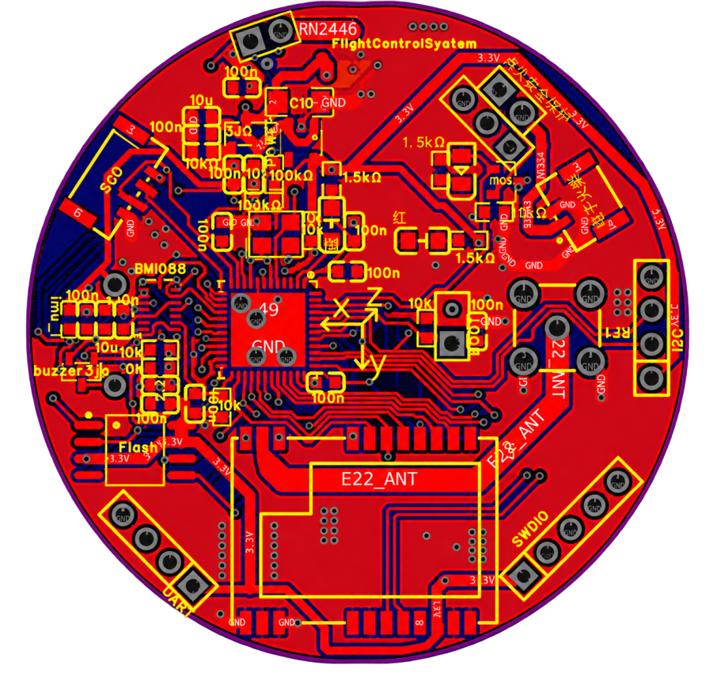
6.2 UART线序 6.3 SWDIO线序
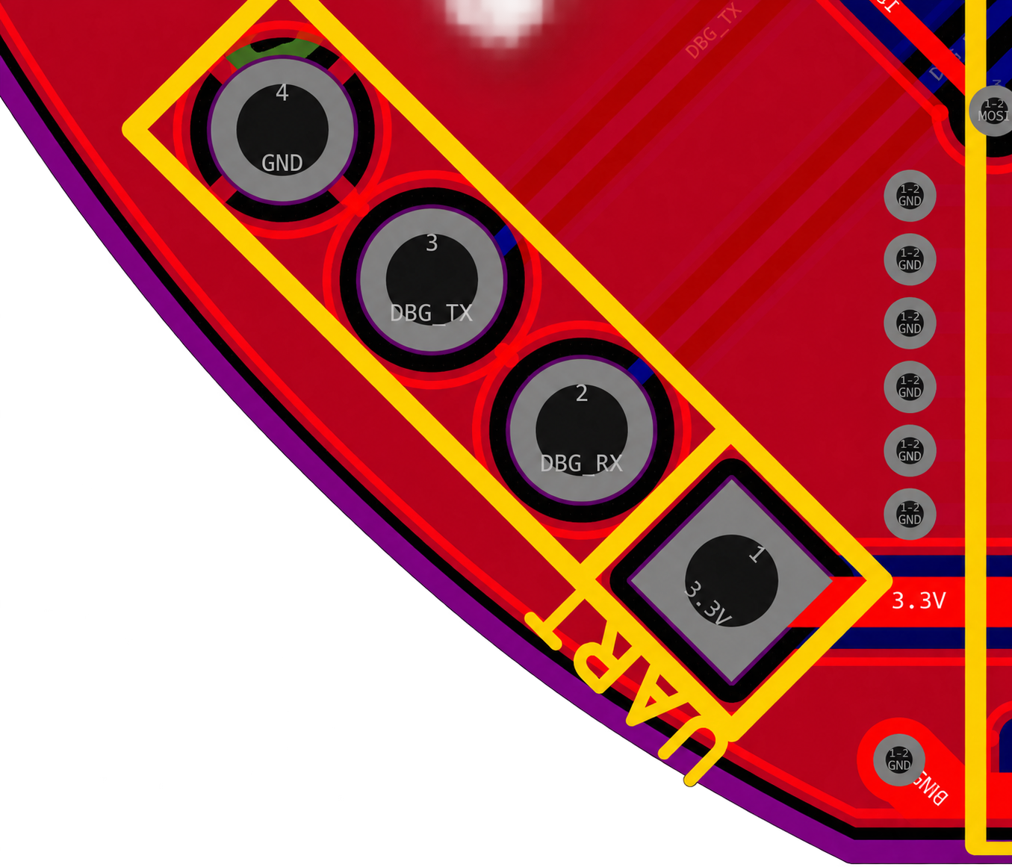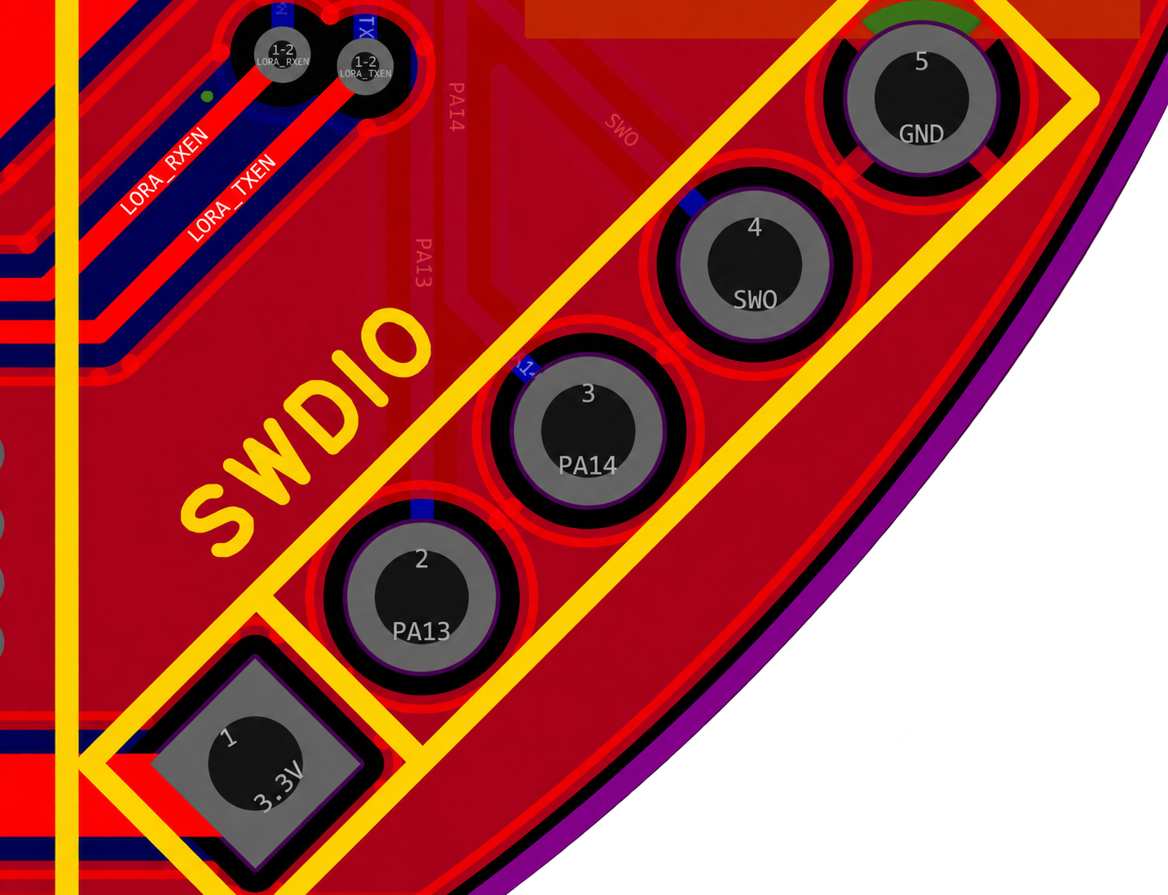
GND
STM32_TX
STM32_RX
3.3V
3.3V
GND
SWO
SWCLK
SWDIO

7.0 飞行日志读取
飞行日志读取器采用Rocket_FlashReader，这是一个python工程文件夹，纯AI生成，使用时，将UART1通过转换模块连接至电脑，运行上位机，选择串口。如果当前飞行状态处于本次飞行的Landed状态，执行普通读取，如果当前处于航电断电后重启状态，执行强制读取。读取数据会被经过处理后保存。

